应用环境
硬件/整机信息：全架构适用
版本信息：桌面专业版

解决方法

方法一：终端命令禁用
1，禁用中键功能打开终端，在终端中输入如下命令，即可生效：xmodmap -e "pointer = 1 25 3 4 5 6 7 2"
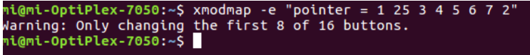
2，恢复中键功能：在终端输入如下命令即可：xmodmap -e "pointer = 1 2 3 4 5 6 7 8"
说明：这里xmodmap命令是在修改按键映射，我们应该知道，鼠标键盘按下时实际产生的是一个“信号”，至于这个信号要怎么处理，则由软件（含操作系统）去实现。pointer表示鼠标，其后的参数是一串指令，其中前三个“1 2 3”就表示鼠标的“左 中 右”三个按键。
如果你习惯左手去操作鼠标，想把鼠标左右按键功能交换，就可以这么设置：xmodmap -e "pointer = 3 2 1 4 5 6 7 8"
文档引用：https://blog.csdn.net/qq_24550925/article/details/106785781

方法二：desktop文件实现方案
1，下载附件，将dismouse.zip解压缩，将deepin-mouse-middle文件放置到桌面
附件：
2，进入~/.local/share/applications目录下
3，拷贝dismouse.desktop到~/.local/share/applications目录下
4，点击桌面右下角的启动器，在搜索框中输入dismouse,找到deepin-mouse-middle
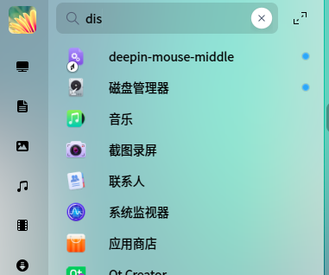
5，选中deepin-mouse-middle后，右键单击，选择开机自启动
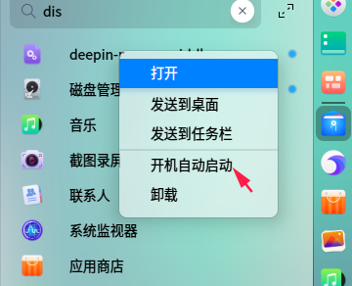
6，重启电脑

©统信软件技术有限公司。访问者可将本网站提供的内容或服务用于个人学习、研究或欣赏，以及其他非商业性或非盈利性用途，但同时应遵守著作权法及其他相关法律的规定，不得侵犯本网站及相关权利人的合法权利。除此以外，将本网站任何内容或服务进行转载，须备注：该文档出自【faq.uniontech.com】统信软件知识分享平台。否则统信软件将追究相关版权责任。

